TIPE DATA
Tiap bahasa pemrograman mempunyai bentuk tipe-tipe data sendiri-sendiri yang merupakan pengembangan tipe data algoritma. Dalam algoritma dikenal 5 tipe data, yaitu : tipe data bilangan bulat (integer), tipe data bilangan real, tipe data karakter, tipe data string dan tipe data logika atau boolean.
TIPE DATA PRIMITIF
Macam-macam Tipe Data. Berikut ini macam-macam tipe data pada Java:
char: Tipe data karakter, contoh Z
int: angka atau bilangan bulat, contoh 29
float: bilangan desimal, contoh 2.1
double: bilangan desimal juga, tapi lebih besar kapasistanya, contoh 2.1
String: kumpulan dari karakter yang membentuk teks, contoh Hello World!
boolean: tipe data yang hanya bernilai true dan false
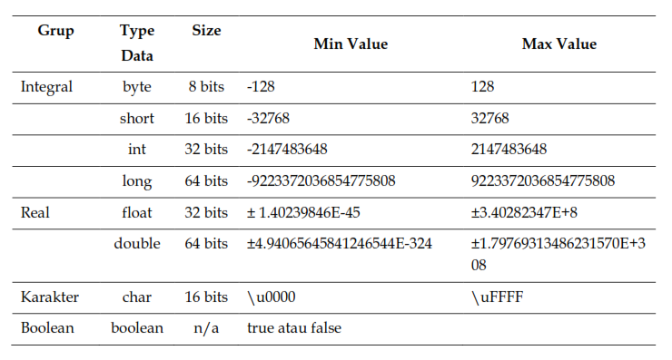
TIPE DATA REFERENSI
Tipe data Referensi adalah tipe data yang digunakan dalam OOP atau Object Oriented Programming (Pemrograman berorientasi Objek). Jadi dalam OOP ini kita dapat membuat atau mendefinisikan tipe data baru yang merupakan objek dari class tertentu. Semua tipe data referensi nilai defaultnya adalah nol atau null, tidak seperti tipe data primitif yang memiiliki nilai default variatif.
Beberapa perbedaan antara Tipe data Primitif dan Referensi :
Tipe Data Primitif
Tipe data primitif langsung di definisikan oleh java.
Tipe primitif merepresentasikan nilai tunggal.
Tipe Data Relatif
Tipe data Referensi di definiskan oleh User.
Tipe dara referensi dapat menapung nilai nol atau banyak nilai.

VARIABEL DAN KONSTANTA
Variabel adalah suatu lokasi memori komputer yang digunakan untuk menampung dan menyimpan data yang akan diolah. Tipe dari sebuah variabel ditentukan oleh jenis data yang akan disimpan. Penamaannya bersifat unik, yaitu tidak boleh ada 2 variabel atau lebih dengan nama yang sama. Sebuah variabel hanya dapat digunakan untuk menyimpan satu jenis data, tidak tergantung besarnya data tersebut dan nilainya boleh berubah-ubah.

Konstanta adalah besaran yang mempunyai nilai tetap selama program dijalankan. Pemberian nilai akan disimpan pada sebuah konstanta dilakukan di awal program/ algoritma dan selama program dijalankan nilainya tidak bisa diubah.

OPERATOR
Operator adalah simbol atau karakter khusus yang digunakan di dalam program untuk melakukan suatu operasi, misal operasi penjumlahan dua nilai, membandingkan kesamaan dua nilai, memberi nilai ke variabel, dan sebagainya. Jika yang mengoperasikan adalah operator, maka yang dioperasikan disebut sebagai operand. Dalam suatu operasi, suatu nilai atau variabel dapat berperan sebagai operand. Contohnya adalah dengan menghitung luas persegi dengan rumus P x L. Dalam rumus tersebut yang akan menjadi operator adalah x .

EKSPRESI
Ekspresi adalah kumpulan dari berbagai variabel, operator dan pemanggilan fungsi yang disusun sesuai dengan tata aturan bahasa pemrograman yang digunakan.

ATURAN JAVA

Ada aturan yang harus diikuit, diantaranya:
Nama variabel tidak boleh menggunakan kata kunci dari Java (reserved word) seperti if, for, switch, dll.
Nama variabel boleh menggunakan huruf, angka (0-9), garis bawah (underscore), dan symbol dollar ($), namun penggunaan garis bawah dan symbol lebih baik dihindari.
Nama variabel harus diawali dengan huruf kecil
Apabila nama variabel lebih dari 1 suku kata, maka kata ke-2 dituliskan dengan diawali dengan huruf besar dan seterusnya, contoh namaVariabel.

Link video untuk materi ini adalah https://www.youtube.com/watch?v=DZ27McvrhXI

